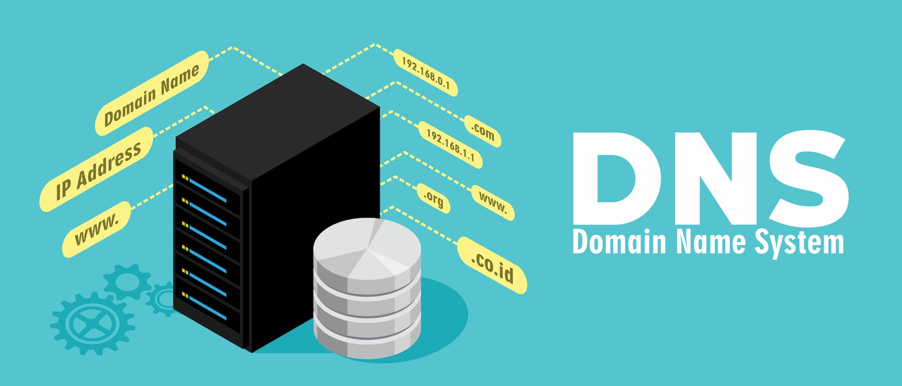

Inhaltsverzeichnis

Was ist ein DNS-Server? 3

DNS-Server installieren 3

Lokale Einstellungen 4

DNS-Server Konfigurieren 4

Reverse Lookup Zone 5

Forward Lookup Zone 5

Verknüpfung des Clients mit dem DNS-Server 6

Lokale Einstellungen 7

Reflexion 7

# Was ist ein DNS-Server?

Ein DNS-Server (Domain Name System Server) ist ein Computer, der als Teil des Internets dient, um Domainnamen in IP-Adressen zu übersetzen. Ein DNS Server wird verwendet, um Anfragen an Websites und andere Ressourcen im Internet zu beantworten. Es ist wie ein Telefonbuch für das Internet, das es Benutzern ermöglicht, leicht zu verstehen, wo eine Website oder eine andere Ressource zu finden ist.

# DNS-Server installieren

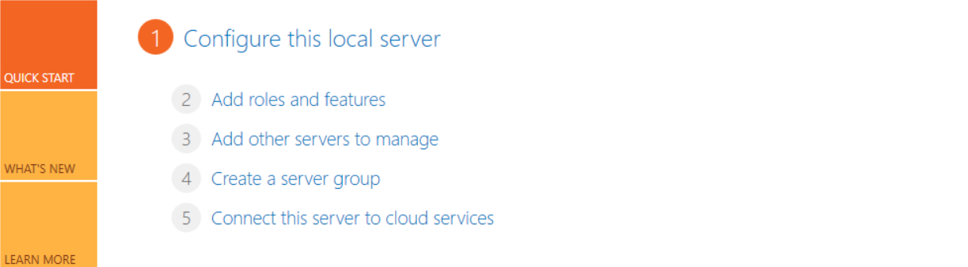Wenn man den Windows Server aufgesetzt hat, kommt normaler weise direkt der Windows Server Manager. In diesem Manager kann man mehrere Rollen und Features Herunterladen. Hierbei sind unter anderem die verschiedenen Dienste wie DHCP, DNS und ADDS. Auch die verschiedenen Packages wie die .NET-Dateien und QOS-Dateien kann man auch herunterladen.

Ein Bild, das Text enthält.

Hier kannst du deine zu installierende Rollen bzw. Dienste auswählen, wie schon oben erwähnt DHCP, DNS und ADDS.

# Lokale Einstellungen

Ein Bild, das Text enthält.
Ich habe in meinem System zwei Netzwerkadapter definiert. Einer der über NAT funktioniert und einer der über die schon vorherige Netzwerkverbindung SotaGmbH. So dass der ganze Spass funktioniert, muss ich eine IP-Adresse meines Netzwerkadapters ändern, sodass dieser Statisch wird. Da man eine Statische IP-Adresse gebraucht um den DNS-Dienst optimal operieren zu können. Ausserdem muss ich unter den erweiterten Settings den DNS Server noch definieren, zu diesem werde ich jedoch später nochmal zurück kommen.

# DNS-Server Konfigurieren

Es gibt zwei Wege, um zu dem DNS-Server interface zu kommen. Eine über den Windows Server Manager, in dem man oben rechts unter Tools DNS sucht und anklickt, dann sollte sich ein Fenster öffnen. Der zweite Weg wäre wenn man die Windowstaste drückt und dann einfach «DNS» in die Suchleiste eingibt.

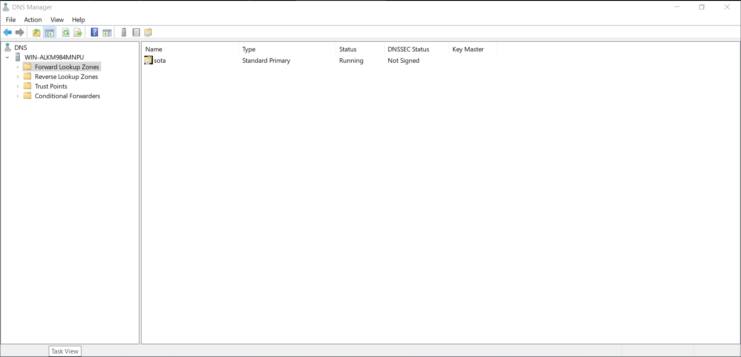

## Reverse Lookup Zone

Ein Bild, das Text enthält.
Wenn man eine neue Zone erstellen möchte, muss man diese in dem entsprechenden Ordner neu hinzufügen, dies macht man indem auf dem Ordner klickt, bei dem man eine neue Zone erstellen möchte. In diesem Falle wäre es der Ordner der den Namen «Reverse Lookup Zone» trägt.

Die Reverse Lookup Zone ist ein bisschen anders als die Forward Lookup Zone von dem Konfigurieren. Als erstes muss man seine Netzwerk-ID eingeben in meinem Falle war dies «192.168.100.xxx». Danach muss man noch entscheiden, ob man Dynamische Updates haben möchte oder nicht, da dies in diesem Falle nicht wirklich eine Rolle spielt beliess ich die Option auf «Do not allow Dynamic Updates».

## Forward Lookup Zone

Ein Bild, das Text enthält.
Für die Forward Lookup Zone gilt das gleiche wie für die Reverse Lookup Zone man muss zuerst eine neue Zone erstellen indem man auf den entsprechenden Ordner rechtsklickt und auf «New Zone» klickt. Hier muss man ebenfalls eine Primäre Zone erstellen. Lege danach einfach den Zonen Namen fest und die Regelung für die Dynamische Updates und dann sollte man fertig sein.

## Verknüpfung des Clients mit dem DNS-Server

Ein Bild, das Text enthält.
Wenn man dann die Forward Lookup Zone erstellt hat. Kann man einen neuen Host erstellen. Rechtsklicke hierfür irgendwo in der Forward Lookup Zone auf die Weisse Fläche und wähle New Host (A or AAAA) …. Aus. Dann sollte ein Fenster aufkommen in dem man den Hostnamen «WS-PC-06» und die IP-Adresse «192.168.100.20».

# Lokale Einstellungen

Ein Bild, das Text enthält.
Vorher habe ich ja erwähnt das man in den Adapteroptionen noch eine spezifische DNS-Option aktivieren hier muss man den DNS-Suffix noch festlegen. Hierbei muss man einfach den Namen der Forward Lookup Zone eintragen.

# Reflexion

Ich fand diesen Auftrag äusserst amüsant, da ich einen Auftrag, der fast gleich war, schon im Modul 188 gemacht habe. Jedoch muss ich eingestehen, dass einige Probleme aufgetreten sind.

# Was ist ein DHCP-Server?

Zuerst muss man sich fragen was macht ein DHCP-Server eigentlich. Ein DHCP-Server macht vgolgrnfrd